Методические рекомендации к дидактическому пособию «Многофункциональная ширма по сенсорному развитию для детей раннего возраста»
Сенсорное развитие является важным условием для развития детей младшего школьного возраста. Оно играет основную роль в течение первых лет жизни каждого ребенка. Для детей разных возрастных групп характерны свои особенности сенсорного развития, которые нужно учитывать в процессе воспитания и выбора метода обучения.
Сенсорное развитие – это процесс формирования восприятия и представлений ребенка об окружающем мире и свойствах предметов. У малышей не развито абстрактное мышление, они познают жизнь через ощущения, которые лежат в основе психического и физического развития детей.
Регулярные занятия с ребенком помогут правильному развитию его сенсорного восприятия и формированию личности.
Легче и успешнее всего маленькие дети познают жизнь через игру. В процессе воспитания для разных возрастов используются множество подходов и игр, которые могут заинтересовать малышей. Это важно для проведения успешных занятий и прогресса в сенсорном воспитании и развитии дошкольников.
Основными сенсорными признаками познания мира для детей в возрасте 1-3 лет являются форма, величина и цвет. Для их развития необходимы занятия, включающие различные игры.
Предметно - пространственная среда группы является средством развития личности ребенка, источником его знаний и социального опыта. Она содержательна, насыщенна, безопасна. Для решения этих задач я создала игровую многофункциональную ширму по сенсорному развитию для детей раннего возраста.

Она помогает мне интегрировано решать задачи из разных образовательных областей - познавательное развитие, речевое, социально-коммуникативное.

Цель пособия:
- формировать представление о внешних свойствах предмета;
- развивать мелкую моторику;
- побуждать к проговариванию отдельных слов и фраз за воспитателем;
- расширять активный словарь детей;
- развивать умение различать и называть цвета;
- знакомить детей с формой предметов;
- учить обследовать предметы;
- формировать представления о величине предметов;
- упражнять в установлении сходства и различия между предметами;
- способствовать развитию у детей обследовательских умений и навыков.

В ширме три секции.

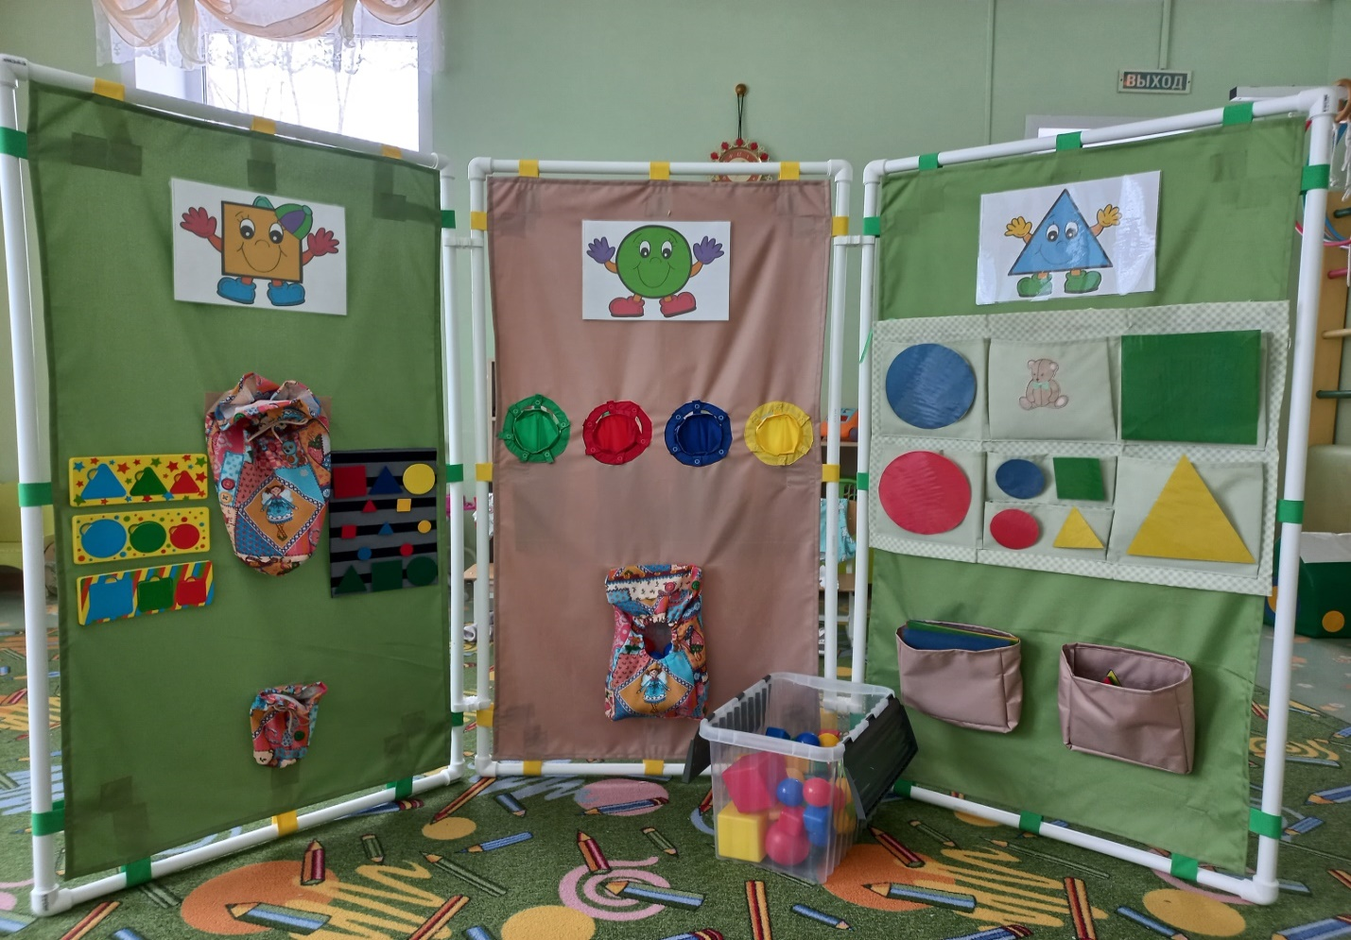

Первая секция познакомит детей с величиной.
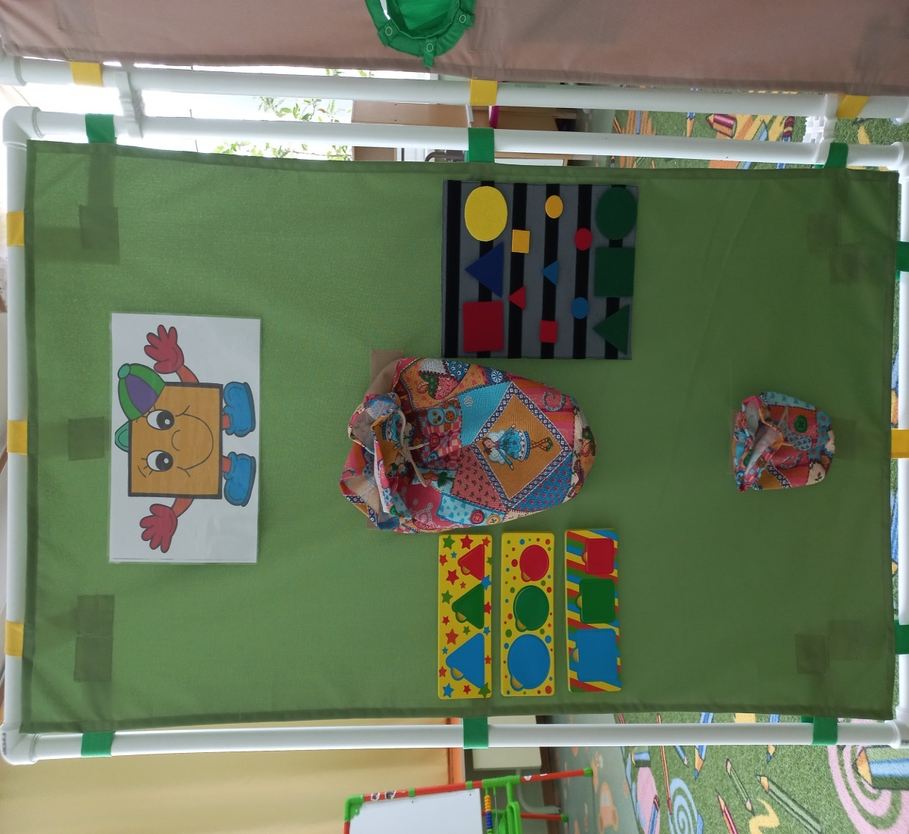

На полотне находятся два чудесных мешочка. Один мешочек большого размера, а второй мешочек маленького размера. Рядом располагаются две дидактические игры.

- Рамки - вкладыши с фигурами квадрата, круга и треугольника разной величины. Фигуры выполнены из мягкого материала. Приятные на ощупь предметы эффективно развивают тактильное восприятие у малышей. Игра способствует развитию мелкой моторики, речи и мышления. Ребенок учится сравнивать предметы по размеру и форме.

- Планшет с липучками для фигур из фетра. Фигуры круга, квадрата, треугольника большого и маленького размера и четырех основных цветов, прикрепляются на липучки. На планшете можно располагать фигуры в заданном порядке или сортировать по величине, цвету и форме.
Дидактические игры по первой секции:

«Чудесный мешочек»

Цель: развивать у детей тактильное восприятие, моторику рук и речь, различать предметы по ощущениям, форме, размеру.
Ход игры: воспитатель кладет фигуры большого размера в большой мешочек, а маленькие в маленький мешочек. Детям предлагается по очереди вытаскивать фигуры из мешочка и называть их. Затем ставить фигуру в ячейку соответствующего размера.

«Подбери по размеру»

Цель: закреплять представления детей о величине, о понятиях «большой», «маленький»; учить соотносить предметы по данному сенсорному свойству.
Ход игры: по групповой комнате разложены предметы разной величины большие и маленькие. Дети находят большие и маленькие предметы и кладут их в соответствующий мешочек.

«Продолжи ряд»

Цель: учить детей продолжать ряды фигур по образцу, закреплять представления детей о величине, вырабатывать зрительную концентрацию и координацию движений.
Ход игры: воспитатель выкладывает на планшете с липучками ряд фигур и предлагает ребенку повторить последовательность фигур.

«Прятки»

Цель: практическое знакомство с величиной.
Ход игры: воспитатель раскладывает перед ребёнком кубики большого и маленького размера. Затем просит ребёнка спрятать маленький кубик в маленьком мешочке, кубик не видно. Далее воспитатель даёт большой кубик и тоже просит спрятать его в маленьком мешочке, не получается. Делаем вывод, что маленькие предметы можно спрятать в маленьком мешочке, а большие нет.

Вторая секция познакомит детей с цветом.

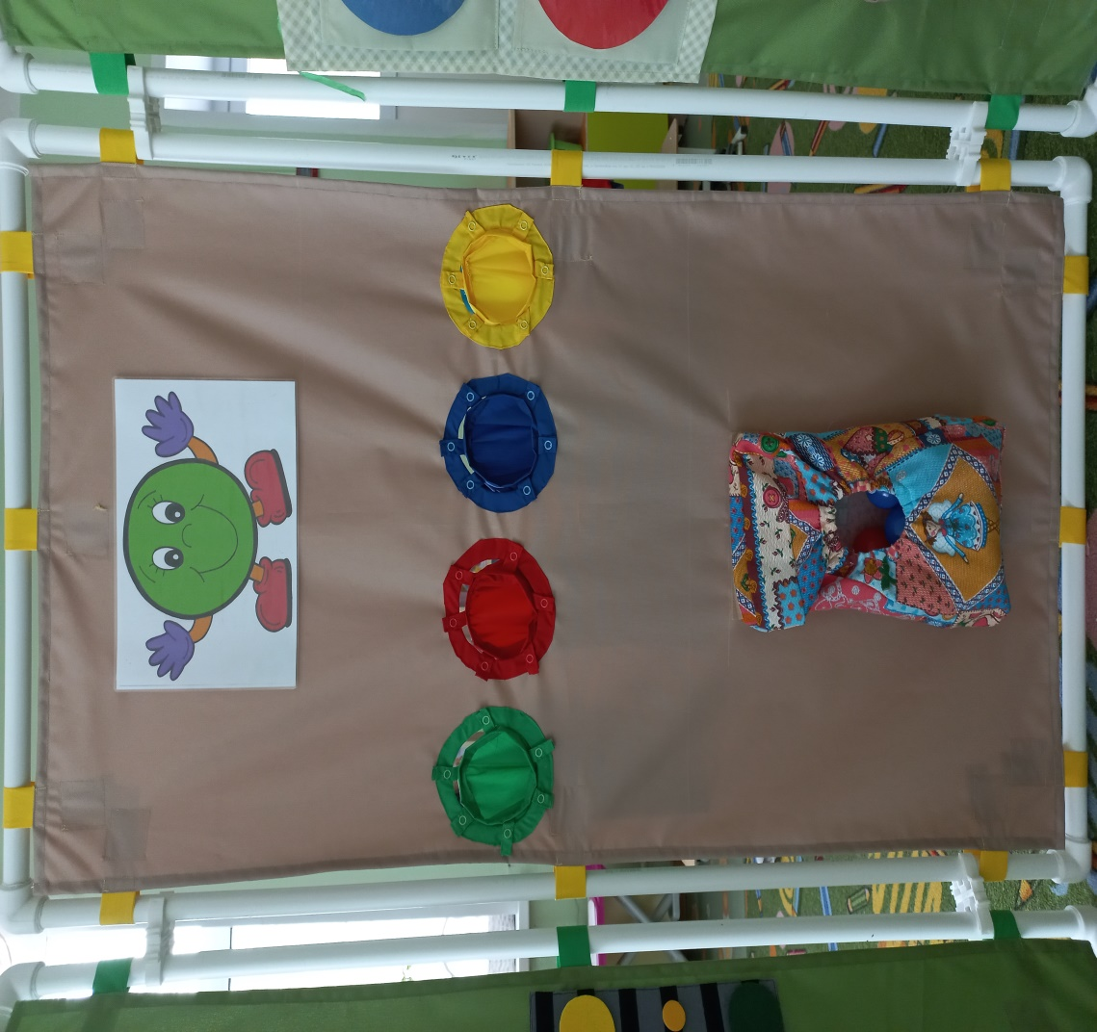

На полотне расположен мешочек для предметов и цветные мешки для сортировки. Мешки для сортировки желтого, красного, зеленого и синего цвета.

Дидактические игры по второй секции:

«Достань шарик»

Цель: учить соотносить цвет шарика с цветом мешочка, сортировать по цветам, развивать моторику рук, запоминать цвета, развивать речь.
Ход игры: воспитатель просит ребенка взять шарик из мешочка для предметов. Ребенок достает шарик на ощупь. Показывает, какой шарик он достал. Называет цвет и бросает шарик в мешочек соответствующего цвета.

«Достань кубик»

Цель: учить соотносить цвет кубика с цветом мешочка, сортировать по цветам, развивать моторику рук, запоминать цвета, развивать речь.
Ход игры: воспитатель просит ребенка взять кубик из мешочка для предметов. Ребенок достает кубик на ощупь. Показывает, какой кубик он достал. Называет цвет и бросает кубик в мешочек соответствующего цвета.

«Найди фигуру»

Цель: закрепить умение узнавать на ощупь шарик и кубик, называть их, развивать мелкую моторику рук.
Ход игры: воспитатель предлагает ребенку достать кубик из мешочка для предметов. Ребенок на ощупь достает кубик. Показывает и называет, и бросает кубик в мешочек соответствующего цвета. Затем воспитатель, просит ребенка, на ощупь достать шарик. Ребенок на ощупь достает шарик. Показывает и называет, и бросает шарик в мешочек соответствующего цвета.

«Сортировка по цветам»

Цель: формировать у детей представления о цвете, упражнять в умении быстро находить предмет заданного цвета, развивать внимание, развивать моторику рук.
Ход игры: воспитатель раскладывает по группе предметы красного и синего цвета. Затем просит детей найти предметы красного цвета. Дети ходят по группе и собирают предметы красного цвета. Бросают их в мешочек красного цвета.

«Что в мешочке?»

Цель: закреплять названия цветов, развивать мелкую моторику рук, соотносить цвет предмета с цветом мешочка.
Ход игры: в цветных мешочках лежат предметы, но цвет предмета не соответствует цвету мешочка. Ребенок достает предмет, называет его цвет и ищет мешочек соответствующего цвета. Все предметы необходимо разложить по мешочкам соответствующего цвета.

Третья секция познакомит детей с геометрическими фигурами: квадрат, круг, треугольник.

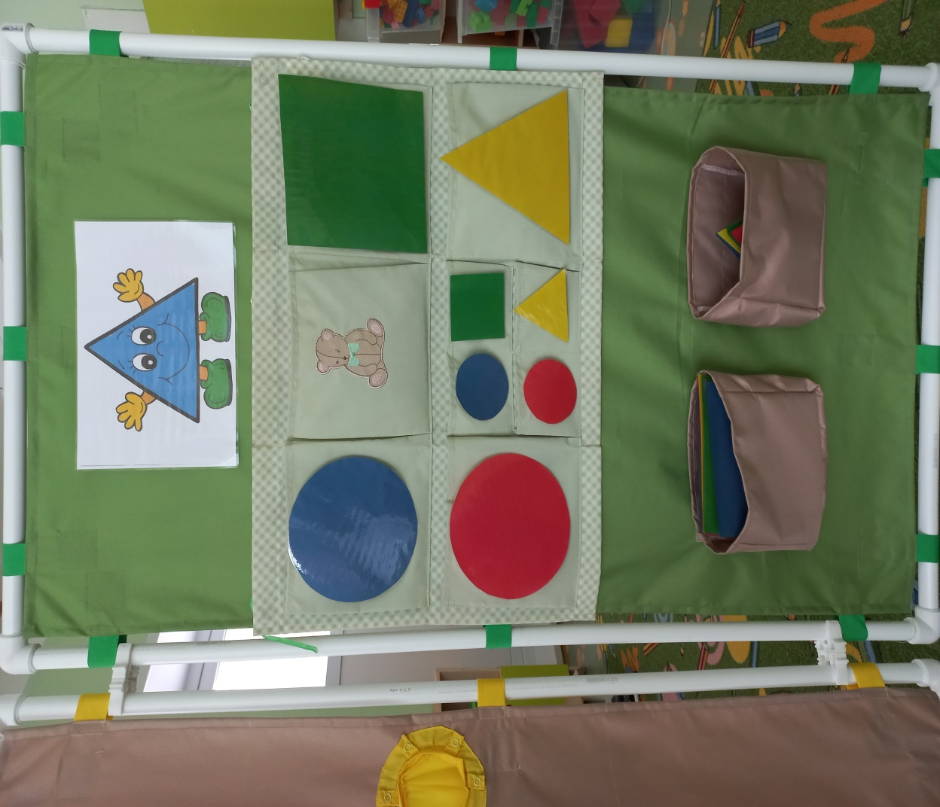

На полотне располагаются кармашки с липучками, для фигур. И карманы для сортировки.

Дидактические игры по третьей секции:

«Подбери фигуру»

Цель: закреплять представления детей о геометрических фигурах, упражнять в их названии, учить подбирать фигуры по образцу, закреплять навык обследования геометрических форм приемом обведения и накладывания.
Ход игры: воспитатель на кармашки прикрепляет круг, квадрат и треугольник. Ребенок берет фигуру, обводит её пальцем и прикладывает к фигурам на кармашках. Находит нужную фигуру и кладёт её в соответствующий кармашек.

«Назови геометрическую фигуру»

Цель: учить детей узнавать и правильно называть плоскостные геометрические фигуры.
Ход игры: ребёнок достает из кармашка фигуру, называет её. Находит карман с такой же фигурой и прячет фигуру в карман.

«Кармашки для сортировки»

Цель: закреплять представления детей о геометрических фигурах, упражнять в их названии, учить подбирать фигуры по образцу.
Ход игры: воспитатель раскладывает фигуры квадрата и треугольника по группе. Затем просит найти фигуру треугольник. Дети находят треугольники и кладут их в соответствующий карман.

Сенсорное развитие в группе раннего возраста играет очень важную роль в общем развитии детей. Развитие сенсорных навыков у детей в раннем возрасте помогает им лучше понимать окружающий мир, развивать координацию движений, улучшает восприятие информации и помогает детям лучше адаптироваться к различным ситуациям.
Важно помнить, что каждый ребенок уникален и развивается в своем собственном темпе, поэтому важно создавать стимулирующую среду и поддерживать интерес к разнообразным сенсорным опытам. Развитие сенсорных навыков в раннем возрасте положительно сказывается на общем развитии ребенка и помогает ему более успешно учиться и адаптироваться к окружающему миру.

